Уважаемые посетители сайта
СПб ГБУ СОН СРЦ "Дом милосердия"
Предлагаем Вам ознакомиться с информацией о порядке обеспечения доступа инвалидов и других маломобильных граждан в зданиях нашего учреждения и об особенностях оказания им услуг и дополнительной помощи со стороны персонала.

Адрес | Наличие кнопки вызова | Предоставление услуг на объекте, частично доступно с сопровождением, для категорий граждан
10-я линия В.О., д.15/19, лит. А  тел. 8(812)328-76-96 для обращения инвалидов о помощи сопровождения к месту предоставления услуги | 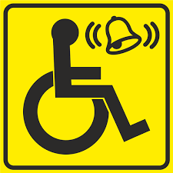
14-я линия В.О., д. 25-27, пом. 2Н тел. 8(812)321-80-78 для обращения инвалидов о помощи сопровождения к месту предоставления услуги
Набережная Лейтенанта Шмидта д.39
тел. 8(812)-321-07-75 для обращения инвалидов о помощи сопровождения к месту предоставления услуги

- Доступно - Частично доступно - Не доступно - Не влияет

